Министерство образования и молодежной политики
Свердловской области
ГАПОУ СО «Екатеринбургский колледж транспортного строительства»

Специальность 09.02.07: «Информационные системы и программирование»

Заведующий отделением Председатель цикловой комиссии
___________ Е.В. Дудель _______________ Г.В. Мирошниченко

Разработка информационной системы для исследования рынка продовольственных товаров в торговой сети “*”
Пояснительная записка
к курсовому проекту
КП-ПР-42-03-2023-ПЗ

Разработал:
Студент гр. ПР-42 ______________/И.Д. Горбатов
Руководитель: _________/С.И. Овчинникова

2023

Инв. № подп
Подп. и дата
Взам. инв. №
Инв. № дубл.
Подп. и дата

Введение

В современном мире развитие информационных технологий играет ключевую роль во всех сферах деятельности. Особое значение приобретает использование информационных систем в сфере торговли и продаж, где эффективное управление и анализ данных являются неотъемлемой частью успешной работы компании.
Целью данного курсового проекта является разработка информационной системы для исследования товарного рынка продовольственных товаров. Это позволит предприятиям в сфере продовольственного бизнеса получить доступ к актуальным данным о потребительских предпочтениях, конкурентных преимуществах и других факторах, влияющих на успешность их деятельности.
Основными задачами проекта являются разработка функциональной структуры информационной системы, создание базы данных для хранения и обработки информации, разработка алгоритмов анализа данных и создание удобного пользовательского интерфейса.
Разработка данной информационной системы имеет большое практическое значение для предприятий продовольственного сектора, так как позволяет оперативно реагировать на изменение рыночной ситуации и принимать решения, основанные на объективных данных. Это помогает снизить риски и повысить эффективность деятельности компаний в условиях современной экономики.

Лист
25
КП-ПР-42-03-2023-П3

Лит
№ докум.
Изм.
Подп.
Дата

Инв. № подп
Подп. и дата
Взам. инв. №
Инв. № дубл.
Подп. и дата

1 Описание предметной области. Постановка задачи

Торговая сеть по производству продовольственных товаров, далее просто Фирма, занимается производством и продажей товаров клиентам в разных городах нашей страны.
Товары, продаваемые Фирмой различаются по названию, типу товара, сроку годности, поставщику, скидке, а также цене.
Также у Фирмы есть конкуренты, работу которых необходимо анализировать в разрезе данных критериев товара.
Также необходимо анализировать сам товар торговой сети на то, продается товар или не продается, заканчивается ли у товара срок годности, скидка на данный товар еще действует или уже нет, изменилась ли цена у товара.
У Фирмы есть постоянные клиенты, которые имеют свою карту с большой скидкой.
Таким образом можно определить предварительные объекты предметной области:
Клиент – физическое лицо, которое пользуется услугами Фирмы. Клиент содержит в себе такие характеристики как ФИО, возраст, пол, статус(постоянный/непостоянный).
Кассир – сотрудник торговой сети, который занимается непосредственно продажей товаров. Содержит в себе атрибуты: ФИО, возраст, паспортные данные, номер телефона.
Товар – продукт, который приобретает определенный клиент. Характеризуется такими атрибутами, как название, тип, изображение, срок годности, поставщик, скидка и цена.
Чек – документ, подтверждающий факт покупки клиентом товаров. Чек характеризуется такими атрибутами, как номер, название торговой сети, дата покупки, ФИО кассира, список продуктов с количеством, ценами и скидками, общая стоимость покупки.
Конкурент – другая торговая сеть, деятельность которой необходимо анализировать. Содержит в себе такие атрибуты как: название, список товаров, продаваемых данной торговой сетью, самый популярный и самый непопулярный товар конкурента.

Лист
25
КП-ПР-42-03-2023-П3

Лит
№ докум.
Изм.
Подп.
Дата

Инв. № подп
Подп. и дата
Взам. инв. №
Инв. № дубл.
Подп. и дата

После определения предварительных объектов в беседе с представителем торговой сети были определены требования к разрабатываемой информационной системе:
Просмотр, добавление, редактирование, удаление, сравнение:
- Товаров в торговой сети
2. Сравнение:
-Товаров в торговой сети и аналогичных товаров конкурента
3. Анализ товара на предмет:
- Количество продаж
- Срок годности
- Скидка
- Цена
4. Перечень запросов документов:
- Печать чека
5. Перечень оперативных справок:
- Сумма продаж за конкретный период

2 Выбор средств/методологии проектирования. Выбор СУБД

Для разработки информационной системы исследования рынка продовольственных товаров в торговой сети необходимо выбрать подходящую СУБД для проектирования базы данных.

Лист
25
КП-ПР-42-03-2023-П3

Лит
№ докум.
Изм.
Подп.
Дата

Инв. № подп
Подп. и дата
Взам. инв. №
Инв. № дубл.
Подп. и дата
Лист
25
КП-ПР-42-03-2023-П3

Лит
№ докум.
Изм.
Подп.
Дата

Инв. № подп
Подп. и дата
Взам. инв. №
Инв. № дубл.
Подп. и дата

3 Построение инфологической (концептуальной) модели предметной области
По результатам анализа требований заказчика и структур данных, описывающих деятельность Турфирмы, следует определить, как сущности следующие объекты:
- Клиент (Идентификационный номер клиента – потенциальный ключ, ФИО, возраст, пол, статус).
- Кассир (Идентификационный номер кассира – потенциальный ключ, ФИО, возраст, паспортные данные, номер телефона).
- Товар (Идентификационный номер товара – потенциальный ключ, название, тип, изображение, срок годности, поставщик, скидка и цена).
- Чек (Идентификационный номер чека – потенциальный ключ, название торговой сети, дата покупки, ФИО кассира, идентификационные номера продуктов с количеством, ценами и скидками, общая стоимость покупки).
- Конкурент (Идентификационный номер конкурента – потенциальный ключ, название, идентификационный номер товара конкурента).
Чтобы начать проектирование базы данных, необходимо установить связи между данными.
Связь – взаимодействие между сущностями базы данных.
Типы связей:
- Связь один к одному (1:1) – одиночный экземпляр сущности одного типа данных связан с одиночным типом связи другого типа данных.
- Связь один ко многим (1:М) - одиночный экземпляр сущности одного типа данных связан со множеством экземпляров другой сущности.
- Связь многие ко многим (M:N) – множество экземпляров сущности одного типа данных связано с множеством экземпляров другой сущности.
Основные связи в базе данных:
- Покупает (Клиент - Товар) – показывает, что конкретный Клиент покупает конкретный Товар. Тип бинарной связи – один ко многим, так как один клиент может приобрести несколько товаров в одном чеке, но одну покупку может совершить только один клиент.

Лист
25
КП-ПР-42-03-2023-П3

Лит
№ докум.
Изм.
Подп.
Дата
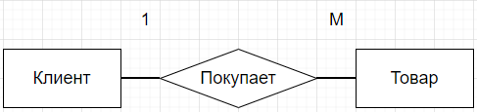

- Относится (Конкурент - Товар) – показывает, какой товар есть у Конкурента. Тип бинарной связи – один ко многим, так как у Конкурента может быть в наличии множество различного товара, но конкретный товар может быть только у Конкурента.
Инв. № подп
Подп. и дата
Взам. инв. №
Инв. № дубл.
Подп. и дата
Лист
25
КП-ПР-42-03-2023-П3

Лит
№ докум.
Изм.
Подп.
Дата

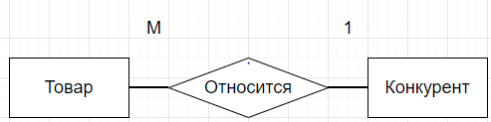
- Относится (Чек - Кассир) – показывает, какой Кассир пробил определенный Чек. Тип бинарной связи – один ко многим, так как один Кассир может пробить множество чеков, но конкретный Чек может пробить только определенный Кассир.
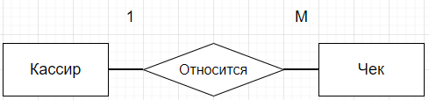
- Относится (Клиент - Чек) – показывает, что определенный Чек относится к конкретному Клиенту.
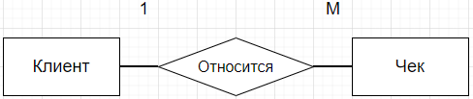
- Включает (Чек - Товар) – показывает, что конкретный Чек включает определенный товар.
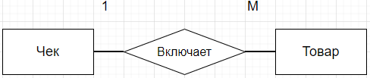
- Относится (Товар - Чек) – показывает, что конкретный Товар относится к определенному Чеку.

Инв. № подп
Подп. и дата
Взам. инв. №
Инв. № дубл.
Подп. и дата
Лист
25
КП-ПР-42-03-2023-П3

Лит
№ докум.
Изм.
Подп.
Дата
Инв. № подп
Подп. и дата
Взам. инв. №
Инв. № дубл.
Подп. и дата
Лист
25
КП-ПР-42-03-2023-П3

Лит
№ докум.
Изм.
Подп.
Дата
Инв. № подп
Подп. и дата
Взам. инв. №
Инв. № дубл.
Подп. и дата
Лист
25
КП-ПР-42-03-2023-П3

Лит
№ докум.
Изм.
Подп.
Дата

